1) В треугольнике ABC угол C равен 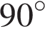, , 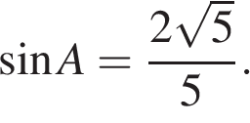Найдите BC.
2) В равнобедренной трапеции большее основание равно 25, боковая сторона равна 10, угол между ними 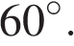Найдите меньшее основание.
3) Найдите периметр прям-ка, если его площадь равна 176, а отношение соседних сторон = 4 : 11.
4) В треугольнике ABC AD — биссектриса, угол C равен 41°, угол BAD равен 69°. Найти угол ADB.
5) Радиус окружности, описанной около правильного треугольника, равен 2. Найдите высоту.
6) В окружности с центром O AC и BD — диаметры. Вписанный угол ACB равен 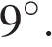Найдите центральный угол AOD. Ответ дайте в градусах.
7) В четырёхугольник ABCD вписана окружность, AB = 41, CD = 46. Найдите периметр ABCD.
8) Угол между хордой AB и касательной BC к окружности равен 32°. Найдите величину меньшей дуги, стягиваемой хордой AB. Ответ дайте в градусах.
9) В треугольнике известно, что , , угол равен 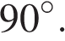Найдите радиус вписанной окружности.
10) В треугольнике ABC угол C равен 90°, АС = 20, 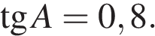Найдите BC.
11) В треугольнике ABC AC = BC, AB = 4, высота CH равна 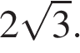Найдите угол Ответ в градусах.
12) Найдите площадь прямоугольной трапеции, основания которой равны 6 и 2, большая боковая сторона составляет с основанием угол 45°.
13) Стороны параллелограмма равны 9 и 15. Высота, опущенная на первую сторону, равна 10. Найдите высоту, опущенную на вторую сторону параллелограмма.
14) У треугольника со сторонами 12 и 15 проведены высоты к этим сторонам. Высота, проведённая к первой стороне, равна 10. Найдите длину высоты, проведенной ко второй стороне.
15) Четырехугольник ABCD вписан в окружность. Угол ABC равен 105°, угол CAD равен 35°. Найдите угол ABD. Ответ дайте в градусах.
16) Дуга окружности AC, не содержащая точки B, составляет 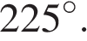А дуга окружности BC, не содержащая точки A, составляет 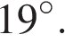Найдите вписанный угол ACB. Ответ дайте в градусах.
17) Основания р/б трапеции равны 13 и 25, а ее площадь равна 152. Найдите боковую сторону.
18) Две стороны параллелограмма относятся как 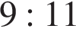, а периметр его равен 40. Найдите большую сторону параллелограмма.
19) Около трапеции описана окружность. Периметр трапеции равен 52, средняя линия равна 21. Найдите боковую сторону трапеции.
20) В треугольнике угол равен 46°, углы и — острые, высоты и пересекаются в точке Найдите угол Ответ дайте в градусах.
21) В треугольнике ABC , высота AH равна 42. Найдите угол C. Ответ в градусах.
22) Найдите хорду, на которую опирается угол 30°, вписанный в окружность радиуса 28.
23) Угол между двумя соседними сторонами правильного многоугольника, равен 156°. Найдите число вершин многоугольника.
24) Найдите угол ACO, если его сторона CA касается окружности, O — центр окружности, а большая дуга AD окружности, заключенная внутри этого угла, равна 116°. Ответ дайте в градусах.
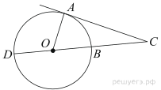
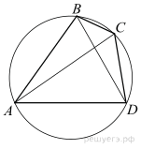
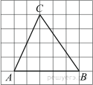
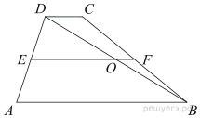
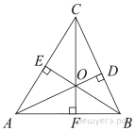
24) 25) 26) 27) 28)

25) Угол ABD равен 53°. Угол ВСА равен 38°. Найдите вписанный угол BCD. Ответ в градусах.
26) На клетчатой бумаге с квадратными клетками изображён тр-к ABC. Найти тангенс угла С.
27) Основания трапеции равны 6 и 8. Найдите больший из отрезков, на которые делит среднюю линию этой трапеции одна из ее диагоналей.
28) В треугольнике ABC угол A равен 60°, угол B равен 82°. AD, BE и CF — высоты, пересекающиеся в точке O. Найдите угол AOF. Ответ дайте в градусах.
29) Периметр прямоугольника равен 42, а площадь 98. Найдите большую сторону прямоугольника.
30) Периметр треугольника равен 12, а радиус вписанной окружности равен 1. Найдите площадь этого треугольника.
31) В треугольнике ABC AC = BC, AB = 8, 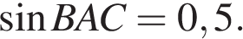Найдите высоту AH.
32) Хорда AB делит окружность на две части, градусные величины которых относятся как 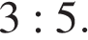Под каким углом видна эта хорда из точки C, принадлежащей меньшей дуге окр-ти? Ответ в град.
33) Большее основание равнобедренной трапеции равно 25. Боковая сторона равна 3. Синус острого угла равен 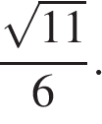Найдите меньшее основание.
34) Диагонали произвольного четырехугольника равны 6 и 2. Найдите периметр четырехугольника, вершинами которого являются середины сторон данного четырехугольника.
35) В треугольнике ABC угол C равен 90°, CH — высота, , 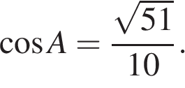Найдите BH.
36) В треугольнике ABC AC = 4, BC = 3, угол C равен 90°. Найдите радиус описанной окр-ти.
37) Одна сторона треугольника равна 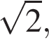радиус описанной окружности равен 1. Найдите острый угол треугольника, противолежащий этой стороне. Ответ дайте в градусах.
38) Найдите высоту ромба, сторона которого равна 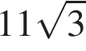, а острый угол равен 60°.
39) Окружность, вписанная в равнобедренный треугольник, делит в точке касания одну из боковых сторон на два отрезка, длины которых равны 10 и 1, считая от вершины, противолежащей основанию. Найдите периметр треугольника.
40) В треугольнике ABC угол ACB равен 90°, угол B равен 67°, CD — медиана. Найдите угол ACD. Ответ дайте в градусах.

